7. Formy oszczędzania i inwestowania
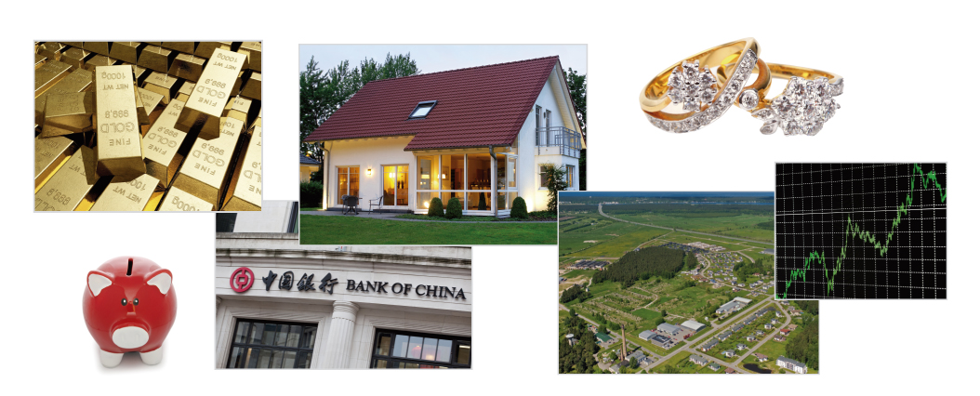
- Jakie obiekty są widoczne na fotografiach? Co łączy przedstawione obiekty? Jakie zagadnienie ekonomiczne mogą ilustrować fotografie?
- Dlaczego to zagadnienie zilustrowano fotografiami, które przedstawiają właśnie te obiekty?
- Jakimi jeszcze obiektami mógłbyś/mogłabyś zilustrować to zagadnienie? Dlaczego?

- Podaj nazwy kategorii reprezentowanych przez obiekty widoczne na poszczególnych fotografiach.
- Uszereguj te kategorie w kolejności od najbardziej do najmniej opłacalnej.
- Wskaż co najmniej trzy kryteria, które przyjąłeś/przyjęłaś do stworzenia tego rankingu. Uzasadnij swój wybór.

